|  |  |  |  |
| --- | --- | --- | --- |
| **ikona_bogomater_neopalimaia_kupina** | **ИНФОРМАЦИОННЫЙ БЮЛЛЕТЕНЬ**  **ПОЖАРНОЙ БЕЗОПАСНОСТИ**  **ОТДЕЛА НАДЗОРНОЙ ДЕЯТЕЛЬНОСТИ**  **И ПРОФИЛАКТИЧЕСКОЙ РАБОТЫ**  **ПО УЯРСКОМУ И ПАРТИЗАНСКОМУ РАЙОНАМ** | |  |
| ***ЧТОБ НЕ НАСТАЛ ПОЖАРА ЧАС***  **Выпуск № 2 от 11 марта 2025 года** | | |
|  | | **Содержание номера:**  **Оперативная обстановка**  **с пожарами 2 стр.**  **Происшествия**  **3 – 5 стр.**  **Профилактическая работа 6 - 7 стр.**    **Зола – источник повышенной опасности**  **8 стр.**  **Правила ПБ при эксплуатации электрооборудования**  **9 стр.**  **День защитника отечества!**  **11 - 12 стр.** | |
| **ГРАЖДАНЕ!!!!**  **При возникновении пожара немедленно вызывайте**  **пожарную охрану!!!**  **Тел. 01, с сотовых телефонов 112, 101** | | | |

**ЕЖЕМЕСЯЧНЫЙ ИНФОРМАЦИОННЫЙ БЮЛЛЕТЕНЬ ПОЖАРНОЙ БЕЗОПАСНОСТИ**

**ОТДЕЛА НАДЗОРНОЙ ДЕЯТЕЛЬНОСТИ И ПРОФИЛАКТИЧЕСКОЙ РАБОТЫ**

**Оперативная обстановка с пожарами на территории Красноярского края за январь - февраль 2025 года:**

* **произошло 796 пожаров;**
* **погибли на пожарах 23 человека;**
* **из них погибли 2 детей;**
* **получили травмы на пожарах 16 человек;**

**Оперативная обстановка с пожарами на территории Уярского района за январь - февраль 2025 года:**

* **произошло 18 (АППГ - 13) пожаров;**
* **погибли на пожарах 1 (АППГ- 0) человек;**
* **получили травмы на пожарах 0 (АППГ- 0) человека;**

**Оперативная обстановка с пожарами на территории Партизанского района за январь - февраль 2025 года:**

* **произошло 7 (АППГ - 8) пожаров;**
* **погибли на пожарах 1 (АППГ- 1) человек;**
* **получили травмы на пожарах 0 (АППГ- 3) человека;**

**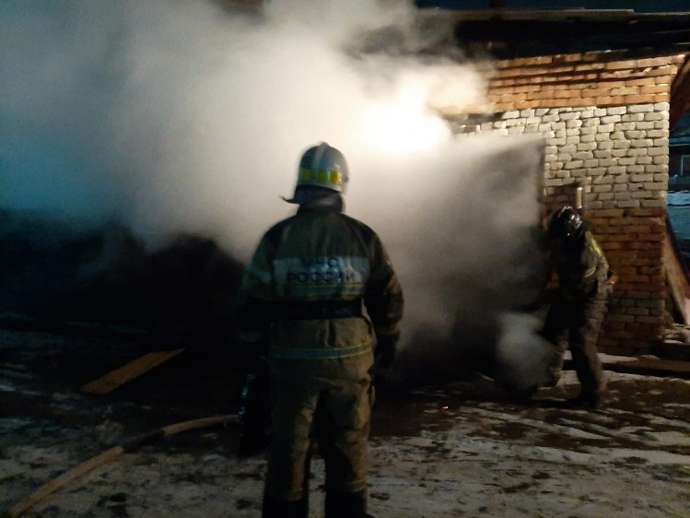**

**Заместитель начальника отдела надзорной деятельности и профилактической работы по Уярскому и Партизанскому районам УНД и ПР Главного управления МЧС России по Красноярскому краю**

**Михель А. В.**

**ЕЖЕМЕСЯЧНЫЙ ИНФОРМАЦИОННЫЙ БЮЛЛЕТЕНЬ ПОЖАРНОЙ БЕЗОПАСНОСТИ ОТДЕЛА НАДЗОРНОЙ ДЕЯТЕЛЬНОСТИ И ПРОФИЛАКТИЧЕСКОЙ РАБОТЫ**

***ПРОИСШЕСТВИЯ***

В период с 01.02.2025 по 28.02.2025 года в отделе надзорной деятельности и профилактической работы по Уярскому и Партизанскому районам зарегистрировано 16 сообщений, связанных с пожарами. На территории Уярского района произошло 11 пожаров, в результате которых погиб 1 человек. На территории Партизанского района произошло 5 пожаров.

**Причинами пожаров являются:**

1. **Неосторожное обращение с огнём– 9 пожаров.**

03.02.2025 из - за неосторожного обращения с огнём произошел пожар твердых коммунальных отходов на площади 1 м2, по адресу: г. Уяр, ул. Ленина.

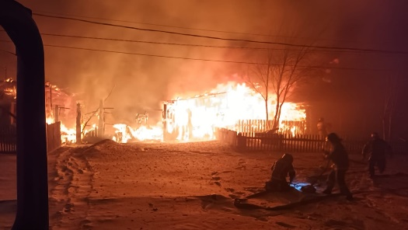

05.02.2025 из - за неосторожного обращения с огнём произошел пожар в жилом доме, расположенном по адресу: Уярский район, с. Сушиновка. В результате пожара погиб 1 человек, а также уничтожен жилой дом и надворные постройки площадью 310 м2.

06.02.2025 из - за неосторожного обращения с огнём произошел пожар твердых коммунальных отходов на площади 3 м2, по адресу: с. Партизанское, ул. Комсомольская.

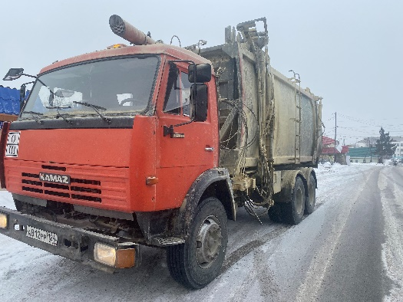07.02.2025 из - за неосторожного обращения с огнём произошел пожар мусора в мусоровозе на площади 6 м2, по адресу: г. Уяр, ул. Сурикова.

08.02.2025 из - за неосторожного обращения с огнём произошел пожар мусора в мусоровозе на площади 8 м2, по адресу: г. Уяр, ул. Маяковского.

09.02.2025 из - за неосторожного обращения с огнём произошел пожар твердых коммунальных отходов на площади 4 м2, по адресу: г. Уяр, ул. Калинина.

11.02.2025 из - за неосторожного обращения с огнём произошел пожар твердых коммунальных отходов на площади 5 м2, по адресу: с. Партизанское, ул. Комсомольская.

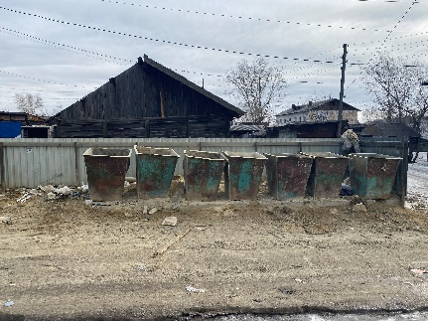21.02.2025 из - за неосторожного обращения с огнём произошел пожар твердых коммунальных отходов на площади 2 м2, по адресу: г. Уяр, ул. Крупской.

26.02.2025 из - за неосторожного обращения с огнём произошел пожар твердых коммунальных отходов на площади 10 м2, по адресу: с. Партизанское, ул. Кирова.

**2) НППБ при устройстве и эксплуатации печного отопления - 3 пожара.**

07.02.2025 из – за нарушений правил пожарной безопасности при устройстве и эксплуатации печного отопления произошел пожар в жилом доме, расположенном по адресу: г. Уяр, ул. Буденого. В результате пожара поврежден жилой дом на площади 1 м2.

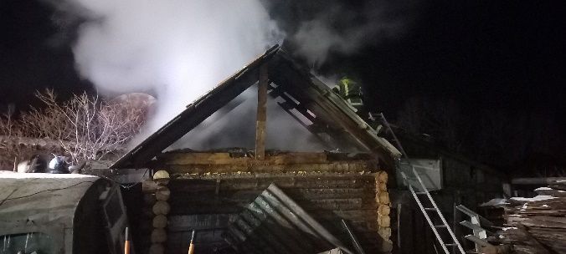27.02.2025 из – за нарушений правил пожарной безопасности при устройстве и эксплуатации печного отопления произошел пожар в надворной постройке (бани), расположенной по адресу: с. Партизанское, ул. Комсомольская. В результате пожара повреждена баня на площади 20 м2.

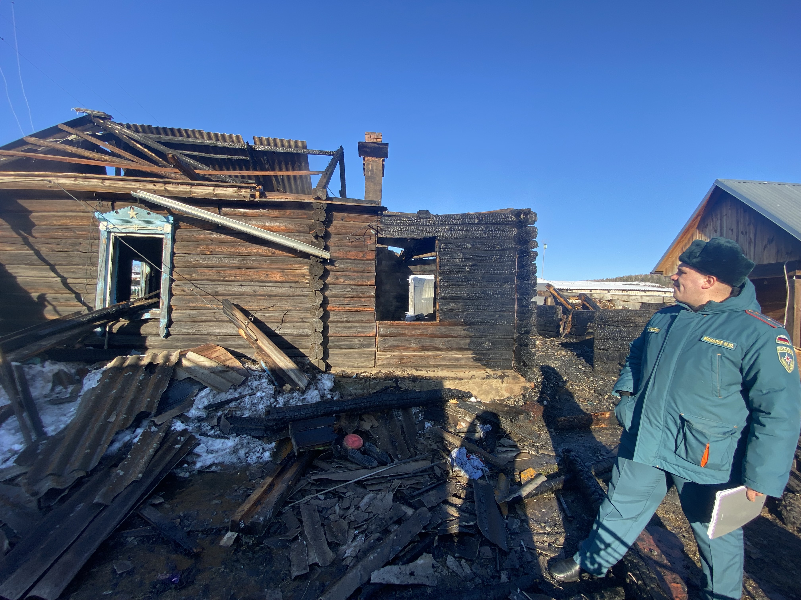

27.02.2025 из – за нарушений правил пожарной безопасности при устройстве и эксплуатации печного отопления произошел пожар в жилом доме, расположенном по адресу: Уярский район, д. Новоалександровка, ул. Лесная. В результате пожара поврежден жилой дом на площади 60 м2.

**3) Аварийный режим работы электрооборудования – 4 пожара.**

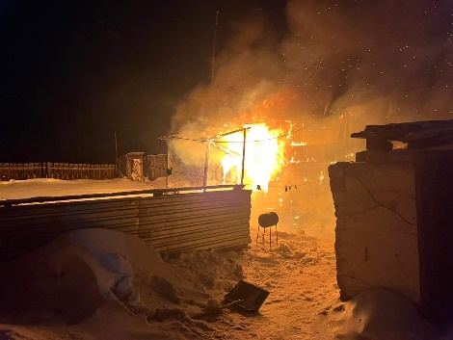

10.02.2025 из – за аварийного режима работы электрооборудования произошел пожар в надворной постройке (бани), расположенной по адресу: г. Уяр, ул. Чапаева. В результате пожара повреждена баня на площади 24 м2.

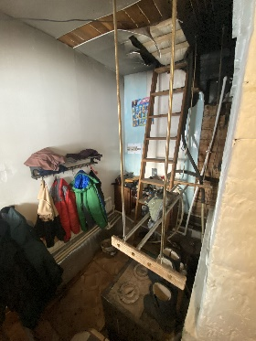16.02.2025 из – за аварийного режима работы электрооборудования произошел пожар в жилом доме, расположенном по адресу: г. Уяр, ул. Пушкина. В результате пожара поврежден жилой дом на площади 10 м2.

20.02.2025 из – за аварийного режима работы электрооборудования произошел пожар в жилом доме, расположенном по адресу: Уярский район, д. Воронино, ул. Октябрьская. В результате пожара поврежден жилой дом на площади 5 м2.

28.02.2025 из – за аварийного режима работы электрооборудования произошел пожар в надворной постройке (гараже), расположенной по адресу: г. Уяр, ул. Чапаева. В результате пожара поврежден гараж на площади 5 м2.

Дознаватель ОНД и ПР по

Уярскому и Партизанскому районам

Ю. В. Адамова

**ЕЖЕМЕСЯЧНЫЙ ИНФОРМАЦИОННЫЙ БЮЛЛЕТЕНЬ ПОЖАРНОЙ БЕЗОПАСНОСТИ ОТДЕЛА НАДЗОРНОЙ ДЕЯТЕЛЬНОСТИ И ПРОФИЛАКТИЧЕСКОЙ РАБОТЫ**

**Профилактические операции на территории**

**Уярского и Партизанского районов**

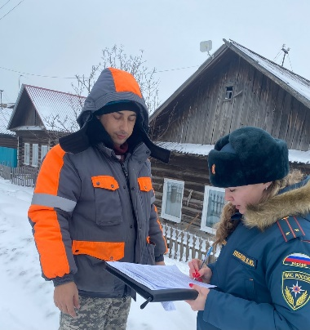Сотрудниками ОНД и ПР по Уярскому и Партизанскому районам продолжено проведение профилактических рейдов в жилом секторе. До граждан доводились требования пожарной безопасности при эксплуатации печного отопления и электронагревательных приборов, а также были вручены памятки «О соблюдении мер пожарной безопасности в жилье».

05.02.2025 г. в Администрации Уярского района состоялось заседание КЧС и ПБ, на котором был рассмотрен вопрос «О дополнительных мерах по предотвращению пожаров с гибелью людей», где докладчиком выступил начальник ОНД и ПР по Уярскому и Партизанскому районам Кудрявцев А.В.

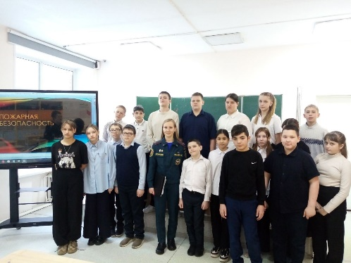Согласно Плана совместной работы с обучающимися образовательных учреждений Красноярского края на 2025 год, а также в целях недопущения возникновения пожаров по причине шалости детей и формирования у них осознания и ответственного отношения к выполнению правил пожарной безопасности должностными лицами отдела проводятся профилактические уроки, связанные с пожарной безопасностью.

Профилактические занятия с учащимися образовательных учреждений помогают формировать у детей достоверные представления о культуре безопасности, а также прививать им основные навыки поведения в случае возникновения чрезвычайной ситуации.

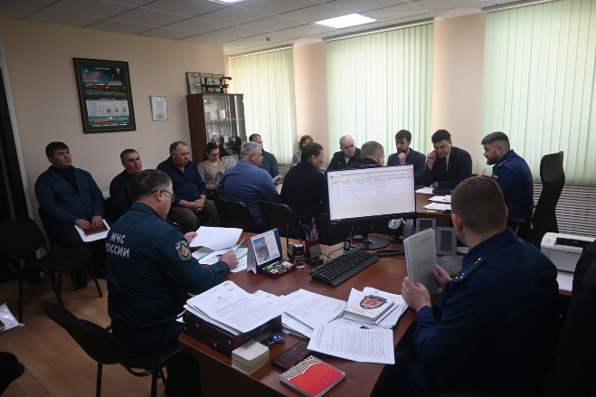20 февраля 2025 г. в прокуратуре Уярского района состоялось оперативное совещание, посвящённое вопросам безопасного прохождения весеннего пожароопасного периода, на котором одним из докладчиков выступил начальник ОНД и ПР по Уярскому и Партизанскому районам Кудрявцев А.В.

В совещании приняли участие глава Уярского района Павел Александрович Грызунов, глава города Уяра Алексей Юрьевич Шеляков, представители полиции, МЧС, Юго-Восточных сетей филиала ПАО (Россети-Сибирь), лесопожарного центра по Уярскому району, главы сельских поселений Уярского района.

Положительным моментом является активное взаимодействие между различными органами власти, энергетиками, экстренными службами и правоохранителями. Обсуждение проблем и путей их решения позволяет лучше координировать усилия и принимать меры, направленные на предотвращение пожаров и иных чрезвычайных ситуаций.



Сотрудниками отдела, на подведомственной территории, осуществлялось дежурство при проведении мероприятий на объектах с массовым пребыванием людей, посвященных празднованию "Дня защитника Отечества".

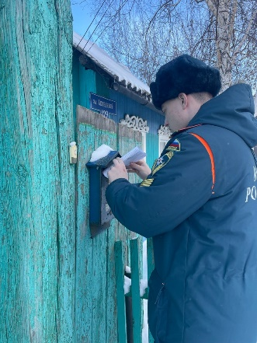

Должностными лицами отдела совместно с стажёрами ФГБОУ ВО Сибирской пожарно-спасательной академии продолжается проведение профилактических мероприятий в жилом секторе с целью недопущения пожаров. С гражданами проводятся беседы о мерах пожарной безопасности с вручением тематических памяток.

Старший инспектор ОНД и ПР по

Уярскому и Партизанскому районам

К. Ю. Лобанова

**ЕЖЕМЕСЯЧНЫЙ ИНФОРМАЦИОННЫЙ БЮЛЛЕТЕНЬ ПОЖАРНОЙ БЕЗОПАСНОСТИ ОТДЕЛА НАДЗОРНОЙ ДЕЯТЕЛЬНОСТИ И ПРОФИЛАКТИЧЕСКОЙ РАБОТЫ**

**Зола - источник повышенной пожарной опасности**

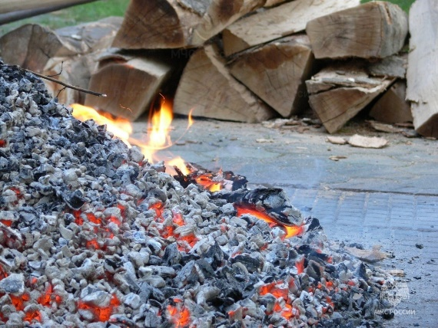

В отопительный период основной причиной выездов пожарно-спасательных подразделений Уярского и Партизанского районов является возгорание мусора в мусорных контейнерах. Происходит это из-за того, что жители частных домов, не задумываясь, выбрасывают в емкости горячую золу из печи.

Важно отметить, что такие действия подпадают под статью 20.4 КоАП РФ, предусматривающую наказание за нарушение требований пожарной безопасности. Штрафы варьируются в зависимости от обстоятельств: от 5000 до 15000 рублей за обычные нарушения, от 10000 до 20000 рублей за нарушения в условиях особого противопожарного режима, и вплоть до 40000-50000 рублей, если нарушения приведут к пожару и повреждению имущества или нанесению вреда здоровью людей.

В связи с тем, что отопительный сезон еще не закончен, вероятность таких пожаров велика, особенно у неосмотрительных хозяев.

Многие забывают, что зола может оставаться пожароопасной более суток - за счет мельчайших угольков, которые способны разогреть до тления уже остывшие угли.

Отдел надзорной деятельности и профилактической работы по Уярскому и Партизанскому районам настоятельно рекомендует тщательно заливать водой и утилизировать в безопасное место всю золу и шлак, которые выгребаются из печей в частных домах. Для утилизации золы и шлака лучше использовать металлические контейнеры или баки с крышкой. Емкости со свежей золой размещайте как можно дальше от горючих материалов и построек. Ни в коем случае не ставьте металлическое ведро со свежесобранной золой на пол – прогар и пожар при этом гарантированы.

Не подвергайте себя и своих близких опасности, высыпая золу в картонные коробки, деревянные ящики, на пол или под стены построек. Будьте осторожны, соблюдайте правила пожарной безопасности.

Дознаватель ОНД и ПР по

Уярскому и Партизанскому районам

Адамова Ю. В.

**ЕЖЕМЕСЯЧНЫЙ ИНФОРМАЦИОННЫЙ БЮЛЛЕТЕНЬ ПОЖАРНОЙ БЕЗОПАСНОСТИ ОТДЕЛА НАДЗОРНОЙ ДЕЯТЕЛЬНОСТИ И ПРОФИЛАКТИЧЕСКОЙ РАБОТЫ**

**Правила пожарной безопасности при эксплуатации электрооборудования**

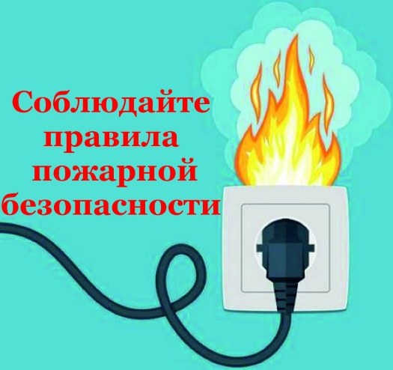Пожары от электротехнических причин возникают в случае перегрузки сети мощными потребителями, при неверном монтаже или ветхости электросетей, при пользовании неисправными электроприборами и оставлении их без присмотра.

Чтобы избежать такого рода пожаров, необходимо соблюдать несложные правила:

- монтаж электропроводки должен выполнять только специалист;

- замер сопротивления изоляции электропроводки необходимо производить не реже одного раза в три года;

- не эксплуатируйте провода и кабели с повреждённой или потерявшей защитные свойства изоляцией, не пользуйтесь повреждёнными розетками и выключателями;

- не эксплуатируйте самодельные электронагревательные приборы;

- используйте подставки из негорючих материалов для электроутюгов, электроплит и чайников;

- не допускайте перегрузки электросети - не включайте в электрическую розетку одновременно несколько электроприборов особенно большой мощности;

- не применяйте некалиброванные плавкие вставки ("жучки") в аппаратах защиты от перегрузки и короткого замыкания;

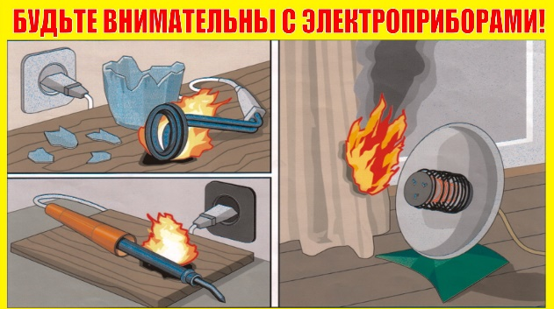- не оставляйте электробытовые приборы включенными в сеть в течение длительного времени, они могут перегреться;

- не оставляйте работающий электронагревательный прибор без присмотра либо под присмотром детей и престарелых;

Будьте внимательны при эксплуатации электрооборудования и своевременно организовывайте его ремонт.

Заместитель начальника ОНД и ПР по Уярскому и Партизанскому районам

Михель А. В.

**ЕЖЕМЕСЯЧНЫЙ ИНФОРМАЦИОННЫЙ БЮЛЛЕТЕНЬ ПОЖАРНОЙ БЕЗОПАСНОСТИ ОТДЕЛА НАДЗОРНОЙ ДЕЯТЕЛЬНОСТИ И ПРОФИЛАКТИЧЕСКОЙ РАБОТЫ**

**«Днем защитника Отечества» - праздник мужества, отваги, доблести и чести!»**

 «День защитника Отечества», который ежегодно отмечается в нашей стране 23 февраля, один из самых важных российских праздников. Это неслучайно – для россиян слово «Отечество» свято, а те, кто выбрал своей профессией защиту Родины в нашей стране, всегда были окружены почетом и уважением.

«День защитника Отечества» служит, главным образом, символом памяти и уважения истории России, героев, которые имели мужество встать на защиту своей Родины. Этот день всех тех, кто защищал, защищает и будет защищать наше Отечество. У защитников Отечества всегда была нелегкая судьба. Они первыми вставали на пути тех, кто с мечом посягал на свободу нашей страны, и не щадили своей жизни для ее спасения.

Праздник был официально учрежден в январе 1922 года. С  1922 по 1946 года праздник назывался «День Красной армии». После победы в 1945 году, с 1946 года по 1949 год назывался «День Советской армии». С 1949 по 1992 – «День Советском армии и Военно-морского флота». И после 1992 года праздник получил нынешнее название «День защитника Отечества».

В настоящее время, 23 февраля принято поздравлять всех мужчин, независимо от возраста и службы в армии. Эта традиция объясняется тем, что каждый представитель сильного пола способен встать на защиту Родины, если возникнет такая необходимость. В этот день по всей стране проходят праздничные мероприятия, посвященные этой дате.

И сегодня, знакомя детей с этим праздником, мы воспитываем в них чувство патриотизма, развиваем в них чувство гордости за свою страну. Это повод напомнить детям, что в мирное время одна из главных задач - защищать и оберегать своих родных. Это возможность поговорить с детьми о качествах, которые обязательно должны быть у каждого мужчины – это мужество, смелость, стойкость, отвага. Для самых маленьких защитником является их папа.

Старший инспектор ОНД и ПР по

Уярскому и Партизанскому районам

К. Ю. Лобанова

**ЕЖЕМЕСЯЧНЫЙ ИНФОРМАЦИОННЫЙ БЮЛЛЕТЕНЬ ПОЖАРНОЙ БЕЗОПАСНОСТИ ОТДЕЛА НАДЗОРНОЙ ДЕЯТЕЛЬНОСТИ И ПРОФИЛАКТИЧЕСКОЙ РАБОТЫ**

**ГРАЖДАНЕ!!!!**

**При возникновении пожара немедленно вызывайте пожарную охрану!!!**

**Тел. 01, с сотовых телефонов 101, 112**

|  |  |  |
| --- | --- | --- |
| **Выпускается бесплатно.** | **№ 2 от 11 марта 2025 года** | **Выпускается отделом надзорной деятельности и профилактической работы по Уярскому и Партизанскому районам УНДиПР ГУ МЧС России по Красноярскому краю.**  **Редактор заместитель начальника ОНД и ПР по Уярскому и Партизанскому районам**  **А. В. Кудрявцев**  **Компьютерная верстка М. Ю. Макаров**  **Адрес: Красноярский край, г. Уяр,**  **ул. Советская, 88/2, тел. 8(39146) 21-8-77**  **эл. почта:** [**onduyar@24.mchs.gov.ru**](mailto:onduyar@yandеx.ru) |